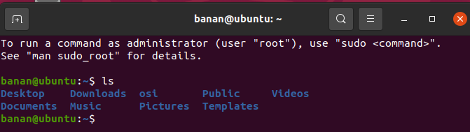

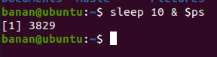





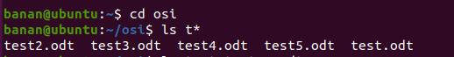



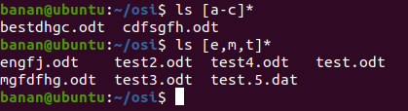



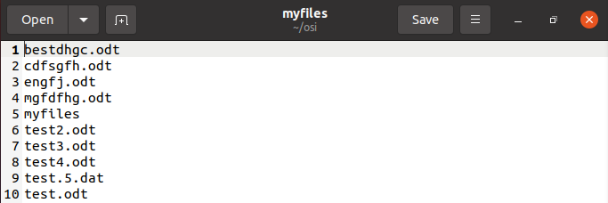

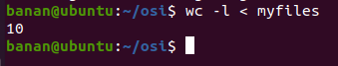

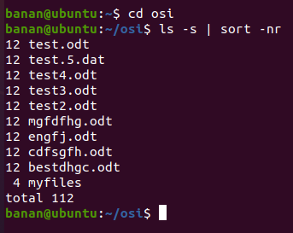



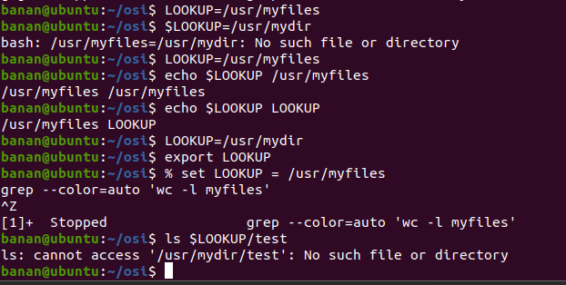

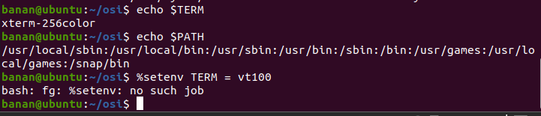

Задания

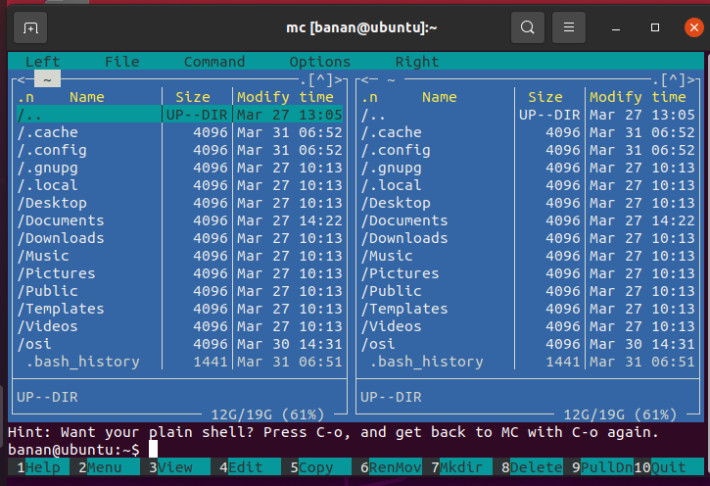

Упражнения

1. выведет сообщение об ошибке

2. Если отправить /#date, то в данном случае / это символ экранирования и от терминала требуем выполнить команду написанную после / то есть #date. Терминал выведет что такой команды нет

экранируется все что находиться после первой палки и передаем в консоль команду /#date. В терминале будет ошибка что команда не найдена

3.

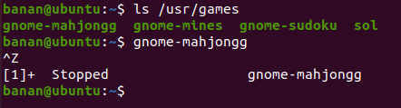

4. $ls junk – выводит содержимое директория

$ls / - смотрим содержимое корневой папки

$ls - перечисляет файлы и содержимое каталогов, которые передаются в качестве аргументов, и если аргумент не задан, в нем отображается текущий каталог.

$ls * - выводит все файлы и каталоги, а также показывает их содержимое.

$ls’*’ –

$echo junk – выводим junk

$echo / - выводим /

$echo ничего не выведется, будет просто пустая строка

$echo * - содержимое текущей папки

$echo ‘*’ - Теперь оболочка интерпретирует эту строку как команду **echo** с единственным аргументом, который в данном случае является строкой символов, содержащей пробелы

$‘*’ – нет такой команды

5. $ls > ls.out

При оценке команды >перенаправление разрешается первым: поэтому к моменту ls запуска выходной файл уже создан.

6. команда произведет подсчет количественных параметров и выведет это в файл

7. $who > temp - можно узнать всю доступную информацию о пользователях, которые активны в системе сейчас или были активны раньше и вывести всю инфу в файл.

8. Печать отсортированного списка пользователей

Направление вывода списка в файл



